Java tiene los siguientes condicionales:

if para especificar la ejecución de un bloque de código si una condición es true

else para especificar la ejecución de un bloque de código si la misma condición es falsa

else if para especificar una nueva condición: si la primera es falsa

switch para especificar varios bloques de código para su ejecución

usar el operador ?,: para especificar una condición de línea única

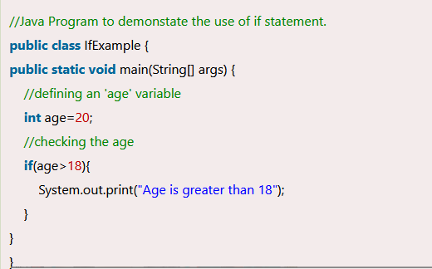

Ternario:
public class Main {
public static void main(String[] args) {
int numero = 10;
String mensaje = (numero > 5) ? "Mayor que 5" : "Menor o igual que 5";
System.out.println(mensaje);
}
}

